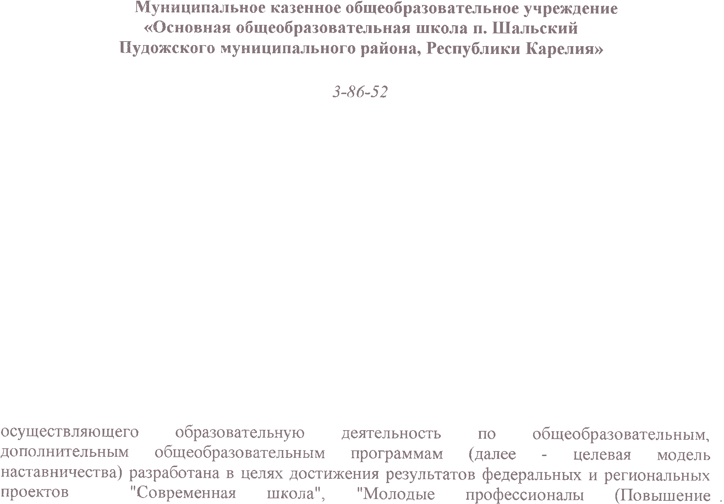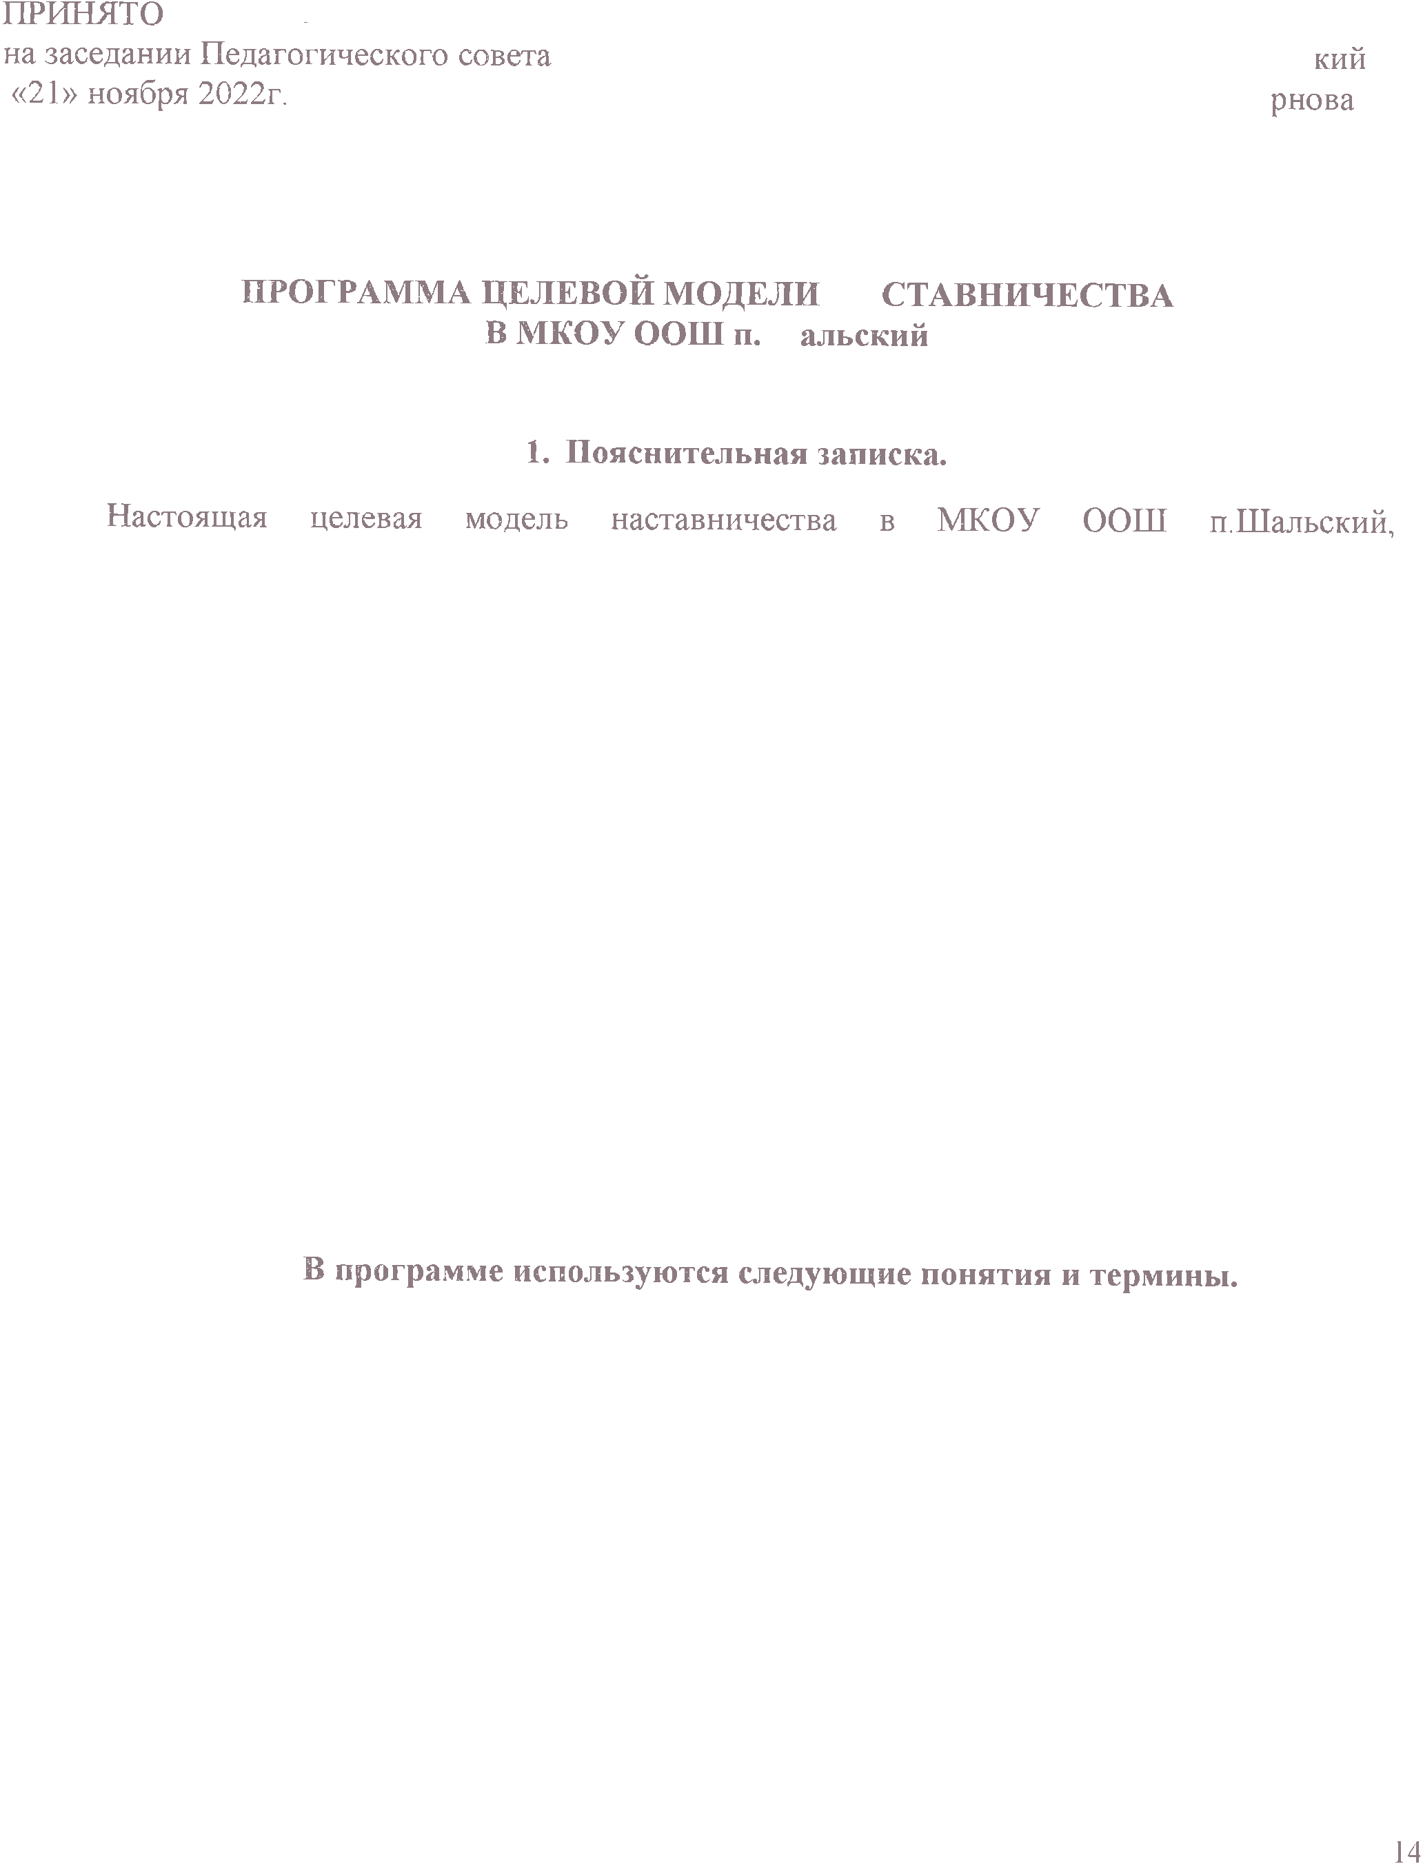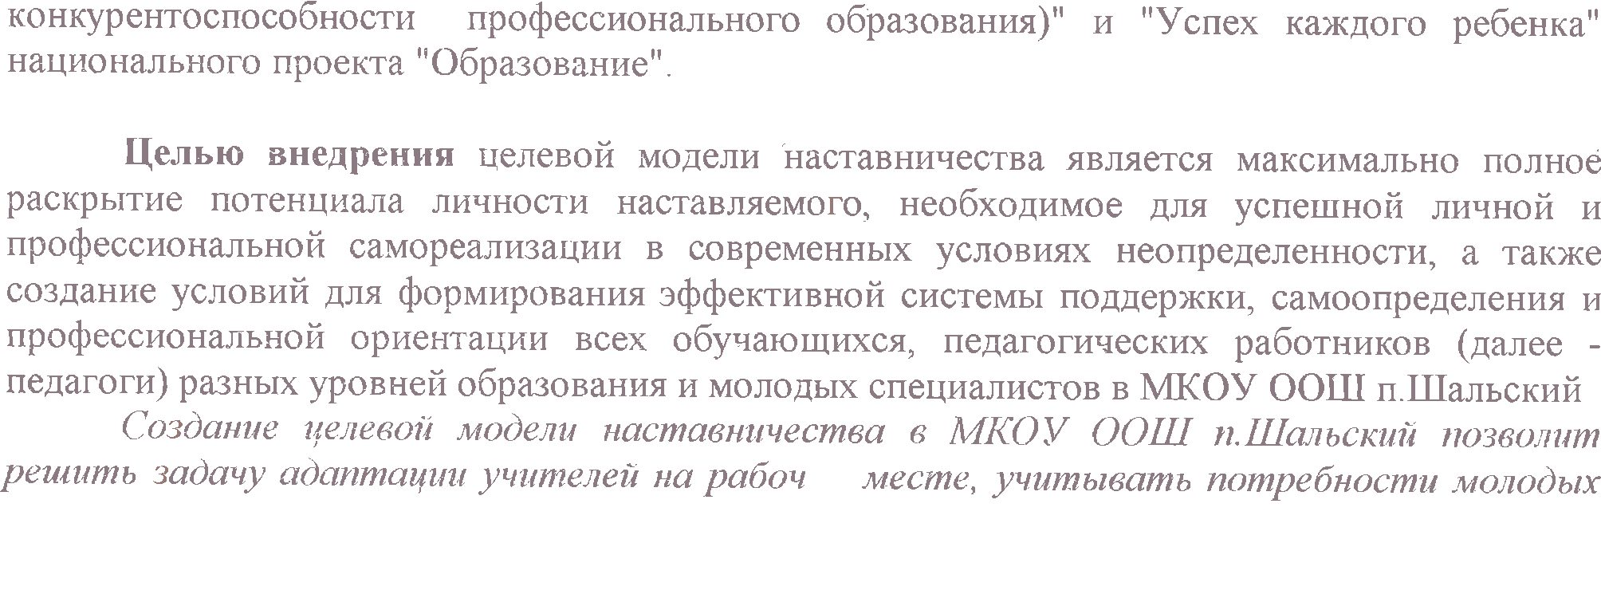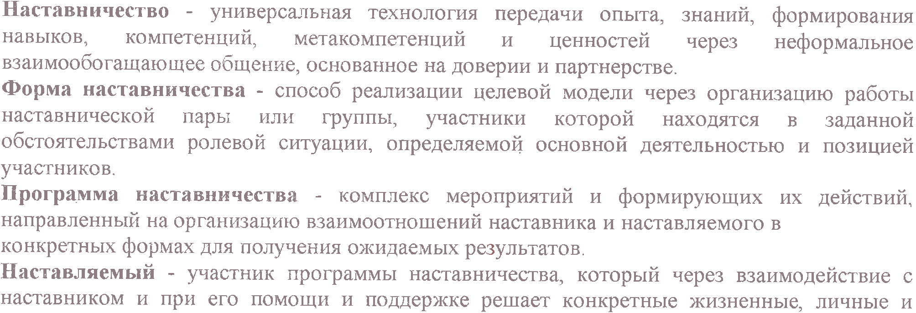
профессиональные задачи, приобретает новый опыт и развивает новые навыки и компетенции. В конкретных формах наставляемый может быть определен термином "обучающийся".
Наставник - участник программы наставничества, имеющий успешный опыт в достижении жизненного, личностного и профессионального результата, готовый и компетентный поделиться опытом и навыками, необходимыми для стимуляции и поддержки процессов самореализации и самосовершенствования наставляемого.
Координатор - сотрудник организации, осуществляющей деятельность по общеобразовательным, дополнительным общеобразовательным программам и программам среднего профессионального образования, либо организации из числа ее партнеров, который отвечает за организацию программы наставничества.
Куратор - сотрудник организации, осуществляющей деятельность по общеобразовательным, дополнительным общеобразовательным программам и программам среднего профессионального образования, либо организации из числа ее партнеров, который отвечает за разработку проекта программы в соответствии с выбранной формой, формирование наставнических пар в своей форме и реализацию наставнического цикла.
Целевая модель наставничества - система условий, ресурсов и процессов, необходимых для реализации программ наставничества в образовательных организациях.
Методология наставничества - система концептуальных взглядов, подходов и методов, обоснованных научными исследованиями и практическим опытом, позволяющая понять и организовать процесс взаимодействия наставника и наставляемого.
Активное слушание - практика, позволяющая точнее понимать психологические состояния, чувства, мысли собеседника с помощью особых приемов участия в беседе, таких как активное выражение собственных переживаний и соображений, уточнения, паузы и т.д. Применяется, в частности, в наставничестве, чтобы установить доверительные отношения между наставником и наставляемым.
Буллинг- проявление агрессии, в том числе физическое насилие, унижение, издевательства в отношении обучающегося образовательной организации со стороны других обучающихся и/или учителей. Одна из современных разновидностей буллинга - кибербуллинг, травля в социальных сетях.
Метакомпетенции- способность формировать у себя новые навыки и компетенции самостоятельно, а не только манипулировать полученными извне знаниями и навыками.
Тьютор- специалист в области педагогики, который помогает обучающемуся определиться с индивидуальным образовательным маршрутом.
Благодарный выпускник - выпускник образовательной организации, который ощущает эмоциональную связь с ней, чувствует признательность и поддерживает личными ресурсами (делится опытом, мотивирует обучающихся и педагогов, инициирует и развивает эндаумент, организует стажировки ит.д.).
Школьное сообщество (сообщество образовательной организации) - сотрудники данной образовательной организации, обучающиеся, их родители, выпускники и любые другие субъекты, которые объединены стремлением внести свой вклад в развитие организации и совместно действуют ради этой цели.

Нормативные основы целевой модели наставничества.

Нормативные правовые акты международного уровня.
- Конвенция о правах ребенка, одобренная Генеральной Ассамблеей ООН 20 ноября 1989 г., ратифицированной Постановлением ВС СССР от 13 июня 1990 г. N 1559-1.
- Всеобщая Декларация добровольчества, принятая на XVI Всемирной конференции Международной ассоциации добровольческих усилий (IAVE, Амстердам, январь, 2001 год).
- Резолюция Европейского парламента 2011/2088(INI) от 1 декабря 2011 г. "О предотвращении преждевременного оставления школы".

Нормативные правовые акты Российской Федерации.
- Конституция Российской Федерации.
- Федеральный закон от 29 декабря 2012 г. N 273-ФЗ "Об образовании в Российской Федерации".
- Стратегия развития волонтерского движения в России, утвержденная на заседании Комитета Государственной Думы Российской Федерации по делам молодежи (протокол N 45 от 14 мая 2010г.).
- Основы государственной молодежной политики Российской Федерации на период до 2025 года, утвержденные распоряжением Правительства Российской Федерации от 29 ноября 2014 г. N2403-р.
- Стратегия развития воспитания в Российской Федерации до 2025 года(утвержденная распоряжением Правительства Российской Федерации от 29 мая 2015 г. N996-р).
- Гражданский кодекс Российской Федерации.
- Трудовой кодекс Российской Федерации.
- Федеральный закон от 11 августа 1995 г. N 135-ФЗ "О благотворительной деятельности и благотворительных организациях"
- Федеральный закон от 19 мая 1995 г. N 82-ФЗ "Об общественных объединениях".
- Федеральный закон от 12 января 1996 г. N 7-ФЗ "О некоммерческих организациях".
- Распоряжение министерства образования Российской Федерации № Р-145 от 25 декабря 2019 г. «Об утверждении методологии (целевой) модели наставничества обучающихся для организаций, осуществляющих образовательную деятельность по общеобразовательным, дополнительным общеобразовательным и программам среднего профессионального образования, в том числе с применением лучших практик обмена опытом между обучающимися».
- Указ Президента Российской Федерации Владимира Путина от 21.07.2020 № 474 «Указ о национальных целях развития России до 2030 года».
- Письмо Министерства просвещения Российской Федерации от 04.08.2020 года «О внедрении примерной программы воспитания».
- Указ Президента Российской Федерации от 2 марта 2018 г. № 94 «Об учреждении знака отличия «За наставничество» [Электронный ресурс]. – Режим доступа: https://www.garant.ru/products/ipo/prime/doc/71791182/.

Нормативные правовые акты
  - Устав
  - Программа развития
  - Отчет о результатах самообследования деятельности
  - Положение о педагогическом совете
  - Положение о методическом совете

Задачи целевой модели наставничества
- Разработка и реализация мероприятий «дорожной карты» внедрения целевой модели.
- Разработка и реализация программ наставничества.
- Реализация кадровой политики, в том числе: привлечение, обучение и контроль за деятельностью наставников, принимающих участие в программе наставничества.
- Инфраструктурное и материально-техническое обеспечение реализации программ наставничества.
- Осуществление персонифицированного учета обучающихся, молодых специалистов и педагогов, участвующих в программах наставничества.
- Проведение внутреннего мониторинга реализации и эффективности программ наставничества в школе.
- Формирования баз данных Программы наставничества и лучших практик.
- Обеспечение условий для повышения уровня профессионального мастерства педагогических работников, задействованных в реализации целевой модели наставничества, в формате непрерывного образования.

4. Ожидаемые результаты внедрения целевой модели наставничества (примеры, выберите или добавьте нужные вам)
- Измеримое улучшение показателей, обучающихся в образовательной, культурной, спортивной сферах и сфере дополнительного образования.
- Улучшение психологического климата в образовательной организации как среди обучающихся, так и внутри педагогического коллектива, связанное с выстраиванием долгосрочныхипсихологическикомфортныхкоммуникацийнаосновепартнерства.
- Плавный «вход» молодого учителя и специалиста в целом в профессию, построение продуктивной среды в педагогическом коллективе на основе взаимообогащающих отношений начинающих и опытных специалистов.
- Адаптация учителя в новом педагогическом коллективе.
- Измеримое улучшение личных показателей эффективности педагогов и сотрудников школы, связанное с развитием гибких навыков и метакомпетенций.
- Рост мотивации к учебе и саморазвитию учащихся.
- Снижение показателей неуспеваемости учащихся.
- Практическая реализация концепции построения индивидуальных образовательных траекторий.
- Рост числа обучающихся, прошедших профориентационные мероприятия.
- Формирование осознанной позиции, необходимой для выбора образовательной траектории и будущей профессиональной реализации.
- Формирования активной гражданской позиции школьного сообщества.
- Рост информированности о перспективах самостоятельного выбора векторов творческого развития, карьерных и иных возможностях.
- Повышение уровня сформированности ценностных и жизненных позиций и ориентиров.
- Снижение конфликтности и развитые коммуникативных навыков, для горизонтального и вертикального социального движения.
- Увеличение доли учащихся, участвующих в программах развития талантливых обучающихся.
- Снижение проблем адаптации в (новом) учебном коллективе: психологические, организационные и социальные.
- Включение в систему наставнических отношений детей с ограниченными возможностями здоровья.

  - Структура управления реализацией целевой модели наставничества

Уровни структуры | Направления деятельности.
Региональный орган управления образованием | Осуществление государственного управление в сфере образования.  Принятие решение о внедрении целевой модели наставничества;  Обеспечивает организацию инфраструктуры и материально-техническое обеспечение программ наставничества.
Региональный институт повышения квалификации | Организационная, методическая, экспертно- консультационная, информационная и просветительская поддержка участников внедрения целевой модели наставничества.  Контроль за реализацией мероприятий по внедрению целевой модели наставничества;  Выработка предложений по совместному использованию инфраструктуры в целях внедрения целевой модели наставничества.  Содействие распространению и внедрению лучших наставнических практик различных форм и ролевых моделей для обучающихся, педагогов и молодых специалистов  Содействие привлечению к реализации наставнических программ образовательных организаций; предприятий и организаций; государственных бюджетных учреждений культуры и спорта; юридических и физических лиц и т.д.
Школа | Разработка и утверждение комплекта нормативных документов, необходимых для внедрения целевой модели наставничества  Разработка и реализация мероприятий дорожной карты внедрения целевой модели.  Реализация программ наставничества.  Назначение координатора и кураторов внедрения целевой модели наставничества.  Инфраструктурное и материально-техническое обеспечение реализации программ наставничества.
Координатор м кураторы | Формирование базы наставников и наставляемых.  Организация обучения наставников (в том числе привлечение экспертов для проведения обучения).  Контроль процедуры внедрения целевой модели наставничества.  Контроль проведения программ наставничества.  Участие в оценке вовлеченности в различные формы наставничества.  Решение организационных вопросов, возникающих в процессе реализации модели.  Мониторинг результатов эффективности реализации целевой модели наставничества.
Наставники | Реализация наставнического цикла.

Кадровая система реализации целевой модели наставничества

В Целевой модели наставничества выделяются следующие главные роли:
- Наставляемый – участник программы, который через взаимодействие с наставником и при его помощи и поддержке решает конкретные жизненные задачи, личные и профессиональные,приобретаетновыйопытиразвиваетновыенавыкиикомпетенции.
- Наставник – участник программы, имеющий успешный опыт в достижении жизненного результата, личностного и профессионального, способный и готовый поделиться этим опытом и навыками, необходимыми для поддержки процессов самореализации и самосовершенствования наставляемого.
- Координатор – сотрудник образовательной организации, который отвечает за разработку и реализацию программы наставничества в организации в целом. организацию всего цикла программы наставничества.
- Куратор – сотрудник образовательной организации, организует реализацию программы наставничества согласно выбранным формам.

Реализация наставнической программы происходит через работу куратора с двумя базами: базой наставляемых и базой наставников. Формирование этих баз осуществляется директором школы, куратором, педагогами, классными руководителями и иными лицами школы, располагающими информацией о потребностях педагогов и подростков - будущих участников программы.

- Формирование базы наставляемых:

  - из числа обучающихся:
    - проявивших выдающиеся способности;
    - демонстрирующий неудовлетворительные образовательные результаты;
    - с ограниченными возможностями здоровья;
    - попавших в трудную жизненную ситуацию;
    - имеющих проблемы с поведением;
    - не принимающих участие в жизни школы, отстраненных от коллектива
  - из числа педагогов:
    - молодых специалистов;
    - находящихся в состоянии эмоционального выгорания, хронической усталости;
    - находящихся в процессе адаптации на новом месте работы;
    - желающими овладеть современными программами, цифровыми навыками, ИКТ компетенциями ит.д.
- Формирование базы наставников из числа:

- обучающихся, мотивированных помочь сверстникам в образовательных, спортивных, творческих и адаптационных вопросах;
- педагогов и специалистов, заинтересованных в тиражировании личного педагогического опыта и создании продуктивной педагогической атмосферы;
- родителей обучающихся – активных участников родительских или управляющих советов;
- выпускников, заинтересованных в поддержке своей школы;
- сотрудников предприятий, заинтересованных в подготовке будущих кадров;
- успешных предпринимателей или общественных деятелей, которые чувствуют потребность передать свой опыт;
- ветеранов педагогического труда.

База наставляемых и база наставников может меняться в зависимости от потребностей школы в целом и от потребностей участников образовательных отношений: педагогов, учащихся и их родителей (законных представителей).

  - Этапы реализации целевой модели наставничества в МКОУ ООШ п.Шальский

Этапы | Мероприятия | Результат
Подготовка условий для запуска программы наставничества | - Создание благоприятных условий для запуска программы.  - Сбор предварительных запросов от потенциальных наставляемых.  - Выбор аудитории для поиска наставников.  - Информирование и выбор форм наставничества.  - На внешнем контуре: информационная работа, направленная на привлечение внешних ресурсов к реализации программы. | Дорожная карта реализации наставничества.  Пакет документов.
Формирование базы наставляемых | - Выявление конкретных проблем обучающихся школы, которые можно решить с помощью наставничества.  - Сбор и систематизация запросов от потенциальных наставляемых. | Формированная база наставляемых с картой запросов.
Формирование базы наставников | Работа с внутренним контуром включает действия по формированию базы из числа:  - обучающихся, мотивированных помочь сверстникам в образовательных, спортивных,  - творческих и адаптационных вопросах (например, участники кружков по интересам,  - театральных или музыкальных групп, проектных классов, спортивных секций);  - педагогов, заинтересованных в тиражировании личного педагогического опыта и создании продуктивной педагогической атмосферы;  - родителей обучающихся – активных участников родительских или управляющих советов,  - организаторов досуговой деятельности в образовательной организации и других  - представителей родительского сообщества с выраженной гражданской позицией.  Работа с внешним контуром на данном этапе включает действия по формированию базы  наставников из числа:  - выпускников, заинтересованных в поддержке своей школы;  - сотрудников региональных предприятий, заинтересованных в подготовке будущих  - кадров (возможно пересечение с выпускниками);  - успешных предпринимателей или общественных деятелей, которые чувствуют  - потребность передать свой опыт;  - представители других организаций, с которыми есть партнерские связи. | Формирование базы наставников, которые потенциально могут участвовать как в текущей программе наставничества, так и в будущем.
Отбор и обучение наставников | - Выявление наставников, входящих в базу потенциальных наставников, подходящих для конкретной программы.  - Обучение наставников для работы с наставляемыми. | - Заполнены анкеты в письменной свободной форме всеми потенциальными наставниками.  - Собеседование с наставниками  - Программа обучения.
Организация  хода  наставнической  программы | - Закрепление гармоничных и продуктивных отношений в наставнической паре/группе так,  чтобы они были максимально комфортными, стабильными и результативными для обеих сторон.  - Работа в каждой паре/группе включает:  - встречу-знакомство,  - пробную рабочую встречу,  - встречу-планирование,  - комплекс последовательных встреч,  - итоговую встречу. | Мониторинг:  - сбор обратной связи от наставляемых для мониторинга динамики влияния программы на наставляемых;  - сбор обратной связи от наставников, наставляемых и кураторов для мониторинга эффективности реализации программы.
Завершение программы наставничества | - Подведение итогов работы каждой пары/группы.  - Подведение итогов программы школы.  - Публичное подведение итогов и популяризация практик. | - Собраны лучшие наставнические практики.  - Поощрение наставников.

  - Формы наставничества в МКОУ ООШ п.Шальский

Для успешной реализации целевой модели наставничества предусматривается выделение 5 возможных форм наставничества.
Исходя из образовательных потребностей МКОУ ООШ п.Шальский выбраны следующие формы наставничества:

Форма наставничества «Ученик –ученик».

Цель: разносторонняя поддержка обучающихся с особыми образовательными или социальными потребностями либо временная помощь в адаптации к новым условиям обучения.

Задачи:
- Помощь в реализации лидерского потенциала.
- Улучшение образовательных, творческих или спортивных результатов.
- Развитие гибких навыков и метакомпетенций.
- Оказание помощи в адаптации к новым условиям среды.
- Создание комфортных условий и коммуникаций внутри образовательной организации.
- Формирование устойчивого сообщества обучающихся и сообщества благодарных выпускников.

Результат:
- Высокий уровень включения наставляемых во все социальные, культурные и образовательные процессы.
- Повышение успеваемости в школе.
- Улучшение психоэмоционального фона внутри группы, класса, школы в целом.
- Численный рост посещаемости творческих кружков, объединений, спортивных секций.
- Количественный и качественный рост успешно реализованных творческих и образовательных проектов.
- Снижение числа обучающихся состоящих на различных видах учета.
- Снижение количества жалоб от родителей и педагогов, связанных с социальной незащищенностью и конфликтами внутри коллектива обучающихся.

Характеристика участников формы наставничества «Ученик – ученик».

Наставник | Наставляемый
Кто может быть. | Пассивный | Активный
- Активный ученик, | Социально или ценностно  -дезориентированный обучающийся более низкой по отношению к наставнику ступени, демонстрирующий  неудовлетворительные образовательные результаты или проблемы с поведением, не принимающим участие в жизни школы, отстраненный от коллектива. | Обучающийся с особыми
обладающий лидерским |  | образовательными
и организаторскими |  | потребностями,
качествами, |  | нуждающийся в
нетривиальностью |  | профессиональной
мышления. |  | поддержке или ресурсах
- Ученик,  демонстрирующий  высокие |  | для обмена мнениями и  реализации собственных проектов.
образовательные
результаты.
- Победитель школьныхи
региональныхолимпиад
и соревнований.
- Лидер класса или
параллели,
принимающий активное
участие в жизни школы.
- Возможный участник
всероссийских детско –
юношеских организаций
и объединений.

Возможные варианты программы наставничества «Ученик – ученик».

Формы взаимодействия | Цель
«Успевающий –  неуспевающий» | Достижение лучших образовательных результатов.
«Лидер – пассивный» | Психоэмоциональная поддержка с адаптацией в коллективе или с развитием коммуникационных, творческих, лидерских навыков.
«Равный – равному» | Обмен навыками для достижения целей.
«Адаптированный –  неадаптированный» | Адаптация к новым условиям обучения.

Схема реализации формы наставничества «Ученик – ученик».
Этапы реализации. | Мероприятия
Представление программ наставничества в  форме «Ученик – ученик». | Ученическая конференция.
Проводится отбор наставников из числа активных учащихся школьного сообщества. | Анкетирование. Собеседование. Использование базы наставников.
Обучение наставников. | Обучение проводится куратором.
Проводится отбор учащихся, имеющих особые образовательные потребности, низкую учебную мотивацию, проблемы с адаптацией в коллективе, не включенные в школьное сообщество и желающих добровольно принять участие в программе  наставничества. | Анкетирование. Листы опроса. Использование базы наставляемых.
Формирование пар, групп. | После личных встреч, обсуждения  вопросов.
Наставляемый улучшает свои образовательные результаты, он интегрирован в школьное сообщество, повышена мотивация и осознанность. | Предоставление конкретных результатов взаимодействия (проект, улучшение  показателей). Улучшение образовательных результатов, посещаемости.
Рефлексия реализации формы наставничества. | Анализ эффективности реализации программы.
Наставник получает уважаемый и заслуженный статус. Чувствует свою  причастность школьному сообществу. | Поощрение на ученической конференции.

  - Форма наставничества «Учитель – учитель».

Цель: разносторонняя поддержка для успешного закрепления на месте работы молодого специалиста, повышение его профессионального потенциала и уровня и поддержка нового сотрудника при смене его места работы, а также создание комфортной профессиональной среды внутри образовательной организации, позволяющей реализовывать актуальные педагогические задачи на высоком уровне.

Задачи:
- Способствовать формированию потребности заниматься анализом результатов своей профессиональной деятельности.
- Развивать интерес к методике построения и организации результативного учебного процесса.
- Ориентировать начинающего педагога на творческое использование передового педагогического опыта в своей деятельности.
- Прививать молодому специалисту интерес к педагогической деятельности в целях его закрепления в образовательной организации.
- Ускорить процесс профессионального становления педагога.

Результат:
- Высокий уровень включенности молодых специалистов и новых педагогов в педагогическую работу и культурную жизнь образовательной организации.
- Усиление уверенности в собственных силах и развитие личного творческого и педагогического потенциала.
- Улучшение психологического климата в образовательной организации.
- Повышение уровня удовлетворенности в собственной работой и улучшение психоэмоционального состояния специалистов.
- Рост числа специалистов, желающих продолжить свою работу в данном коллективе образовательного учреждения.
- Качественный рост успеваемости и улучшение поведения в подшефных наставляемых классах и группах.
- Сокращение числа конфликтов с педагогическим и родительским сообществами.
- Рост числа собственных профессиональных работ (статей, исследований, методических практик молодого специалиста и т.д.)

Характеристика участников формы наставничества «Учитель – учитель»

Наставник |  | Наставляемый
 |  | Молодой специалист | Педагог
- Опытный педагог, имеющий профессиональные успехи (победитель различных профессиональных конкурсов, автор учебных пособий и материалов, ведущий вебинаров и семинаров).  - Педагог, склонный к активной общественной работе, лояльный участник педагогического и школьного сообществ.  - Педагог, обладающий лидерскими, организационными и коммуникативными навыками,  хорошо развитой эмпатией. |  | Имеет малый опыт работы (от 0 до 3 лет),  испытывающий трудности с организацией  учебного процесса, с взаимодействием с обучающимися, другими  педагогами, родителями. | Специалист, находящийся в процессе адаптации на новом месте работы, которому необходимо получать представление о традициях, особенностях, регламенте и принципах образовательной организации.
Типы наставников |  |  | Педагог, находящийся в состоянии эмоционального выгорания, хронической усталости.
Наставник -  консультант | Наставник -  предметник
Создает комфортные условия для реализации профессиональных качеств, помогает с организацией образовательного процесса и с решение конкретных психолого –  педагогичексих и коммуникативных проблем, контролирует самостоятельную  работу молодого специалиста или педагога. | Опытный педагог одного и того же предметного направления, что и молодой учитель, способный осуществлять всестороннюю методическую поддержку преподавания отдельных  дисциплин.

Возможные варианты программы наставничества «Учитель – учитель»

Формы взаимодействия | Цель
«Опытный педагог – молодой специалист» | Поддержка для приобретения необходимых профессиональных навыков и закрепления на месте  работы.
Руководитель – молодой специалист» | Приобретение профессиональных навыков в работе с классным  коллективом и закрепления на месте работы.
«Лидер педагогического сообщества – педагог, испытывающий проблемы» | Реализация психоэмоциональной поддержки сочетаемый с профессиональной помощью по приобретению и развитию педагогических талантов и инициатив.
«Педагог новатор – консервативный педагог» | Помощь в овладении современными программами, цифровыми навыками, ИКТ компетенциями.
«Опытный предметник – неопытный предметник» | Методическая поддержка по конкретному предмету.
Руководитель – молодой специалист» | Приобретение профессиональных навыков в работе с классным  коллективом и закрепления на месте работы.

Схема реализации формы наставничества «Учитель – учитель»

Этапы реализации. | Мероприятия
Представление программ наставничества в  форме «Учитель – учитель». | Педагогический совет. Методический совет.
Проводится отбор наставников из числа активных и опытных педагогов и  педагогов, самостоятельно выражающих желание помочьпедагогу. | Анкетирование. Использование базы наставников.
Обучение наставников. | Проводится при необходимости.
Проводится отбор педагогов, испытывающий профессиональные проблемы, проблемы адаптации и желающих добровольно принять участие в  программе наставничества. | Анкетирование. Листы опроса. Использование базы наставляемых.
Формирование пар, групп. | После встреч, обсуждения вопросов.
Повышение квалификации наставляемого, закрепление в профессии. Творческая  деятельность. Успешная адаптация. | Тестирование. Проведение мастер – классов, открытых уроков.
Рефлексия реализации формы  наставничества. | Анализ эффективности реализации  программы.
Наставник получает уважаемый и  заслуженный статус. | Поощрение на педагогическом совете или  методический совете школы.

Характеристика участников формы наставничества «Учитель – учитель»

Наставник |  | Наставляемый
 |  | Молодой специалист | Педагог
- Опытный педагог, имеющий профессиональные успехи (победитель различных профессиональных конкурсов, автор учебных пособий и материалов, ведущий вебинаров и семинаров).  - Педагог, склонный к активной общественной работе, лояльный участник педагогического и школьного сообществ.  - Педагог, обладающий лидерскими, организационными и коммуникативными навыками,  хорошо развитой эмпатией. |  | Имеет малый опыт работы (от 0 до 3 лет),  испытывающий трудности с организацией  учебного процесса, с взаимодействием с обучающимися, другими  педагогами, родителями. | Специалист, находящийся в процессе адаптации на новом месте работы, которому необходимо получать представление о традициях, особенностях, регламенте и принципах образовательной организации.
Типы наставников |  |  | Педагог, находящийся в состоянии эмоционального выгорания, хронической усталости.
Наставник -  консультант | Наставник -  предметник
Создает комфортные условия для реализации профессиональных качеств, помогает с организацией образовательного процесса и с решение конкретных психолого –  педагогичексих и коммуникативных проблем, контролирует самостоятельную  работу молодого специалиста или педагога. | Опытный педагог одного и того же предметного направления, что и молодой учитель, способный осуществлять всестороннюю методическую поддержку преподавания отдельных  дисциплин.

  - Форма наставничества «Учитель –ученик»

Цель - успешное формирование у учеников младшей, средней и старшей школы осознанного подхода к реализации личностного потенциала, рост числа заинтересованной в развитии собственных талантов и навыков молодежи.

Задачи:
- Помощь учащимся в раскрытии и оценке своего личного потенциала.
- Повышение мотивации к учебе и саморазвитию, к саморегуляции, формирования ценностных и жизненных ориентиров.
- Развитие лидерских, организационных, коммуникативных навыков и метакомпетенций.
- Помощь в построении образовательной траектории и будущей профессиональной реализации.

Результат:
- Повышение успеваемости и улучшение психоэмоционального фона в младшей, средней и старшей школе.
- Численный рост кружков по интересам, а также внеурочных мероприятий.
- Увеличение процента учеников, успешно прошедших предпрофориентационную программу.
- Численный рост успешно реализованных и представленных результатов проектной деятельности в старших классах (совместно с представителем предприятия).
- Увеличение числа учеников, планирующих стать наставниками в будущем и присоединиться к сообществу благодарных выпускников.

Характеристика участников формы наставничества «Учитель – ученик»

Наставник | Наставляемый
Кто может быть. | Активный | Пассивный
- Неравнодушный профессионал с большим (от 5 лет) опытом работы с высокой квалификацией.  - Активная жизненная позиция.  - Обладает развитыми коммуникативными навыками, гибкостью в общении, умением отнестись к ученику как к равному в диалоге и потенциально будущему коллеге.  - Возможно, выпускник того же образовательного учреждения, член сообщества благодарных выпускников.  - Возможно, родитель образовательного учреждения. | Социально активный школьник с особыми образовательными потребностями, мотивированный к расширению круга общения, самосовершенствованию, получению новых навыков. | Плохо мотивированный, дезориентированный школьник, не имеющий желания самостоятельно выбирать образовательную траекторию, мало информированный о карьерных и образовательных перспективах, равнодушный к процессам внутри школы и ее сообщества.

Возможные варианты программы наставничества «Учитель – ученик»

Формы взаимодействия | Цель
«Активный профессионал – равнодушный потребитель» | Мотивационная и ценностная поддержка с развитием коммуникативных, творческих, лидерских навыков, стимулирование идей саморазвития, осознанного выбора образовательной и карьерной траектории.
«Коллега – молодой коллега» | Совместная работа по развитию творческого, предпринимательского или социального проекта, в процессе которой наставляемый делится свежим видением и креативными идеями, которые могут оказать существенную поддержку наставнику, а сам наставник выполняет роль организатора и куратора.

Схема реализации формы наставничества «Учитель – ученик»

Этапы реализации | Мероприятия
Представление программ наставничества в форме «Учитель – ученик». | Ученическая конференция.
Проводится отбор наставников из числа активных и опытных учителей, представителей благодарных выпускников. | Анкетирование. Использование базы наставников.
Обучение наставников. | Обучение проводится куратором программы наставничества при необходимости.  Работа с пособиями Ментори «Рабочие тетради наставника».
Проводится отбор учащихся, имеющих проблемы с учебой, не мотивированных, не умеющих строить свою образовательную траекторию. Либо – учащиеся, с особыми образовательными потребности, не имеющими возможности реализовать себя в  рамках школьной программы. | Анкетирование. Листы опроса. Использование базы наставляемых.
Формирование пар, групп. | Личные встречи или групповая работа в  формате «быстрых встреч».
Повышение образовательных результатов у наставляемых. Мотивированны, интегрированы в сообщество. Осознано  подходят к выбору профессий. | Защита проекта. Анализ успеваемости. Представление бизнес – плана. Определение образовательной траектории.
Рефлексия реализации формы наставничества. | Анализ эффективности реализации программы.
Наставник получает уважаемый и заслуженный статус. | Поощрение наставляемого на ученической конференции. Благодарственное письмо на  предприятие или организацию наставника.

- Мониторинг и оценка результатов реализации программы наставничества
Мониторинг процесса реализации программ наставничества понимается как система сбора, обработки, хранения и использования информации о программе наставничества и/или отдельных ее элементах.
Организация систематического мониторинга программ наставничества дает возможность четко представлять, как происходит процесс наставничества, какие происходят изменения во взаимодействиях наставника с наставляемым (группой наставляемых), а также какова динамика развития наставляемых и удовлетворенности наставника своей деятельностью.
Мониторинг программы наставничества состоит из двух основных этапов:
- оценка качества процесса реализации программы наставничества;
- оценка мотивационно-личностного, компетентностного, профессионального роста участников, динамика образовательных результатов.

Мониторинг и оценка качества процесса реализации программы наставничества
Этап 1. Первый этап мониторинга направлен на изучение (оценку) качества реализуемой программы наставничества, ее сильных и слабых сторон, качества совместной работы пар или групп "наставник- наставляемый".
Мониторинг помогает, как выявить соответствие условий организации программы наставничества требованиям и принципам модели, так и отследить важные показатели качественного изменения образовательной организации, реализующей программу наставничества, динамику показателей социального благополучия внутри образовательной организации, профессиональное развитие педагогического коллектива в практической и научной сферах.

Цели мониторинга:
- оценка качества реализуемой программы наставничества;
- оценка эффективности и полезности программы как инструмента повышения социального и профессионального благополучия внутри образовательной организации и сотрудничающих с ней организаций или индивидов.

Задачи мониторинга:
  - сбор и анализ обратной связи от участников (метод анкетирования);
  - обоснование требований к процессу реализации программы наставничества, к личности наставника;
  - контроль хода программы наставничества;
  - описание особенностей взаимодействия наставника и наставляемого (группы наставляемых);
  - определение условий эффективной программы наставничества;
  - контроль показателей социального и профессионального благополучия.

Оформление результатов.
ПорезультатамопросаврамкахпервогоэтапамониторингабудетпредоставленSWOT-анализ реализуемой программы наставничества. Сбор данных для построения SWOT-анализа осуществляется посредством анкеты.
Анкета содержит открытые вопросы, закрытые вопросы, вопросы с оценочным параметром. Анкета учитывает особенности требований к трем формам наставничества. SWOT-анализ проводит координатор программы.
Для оценки соответствия условий организации программы наставничества требованиям модели и программ, по которым она осуществляется, принципам, заложенным в модели и программах, а также современным подходам и технологиям, используется анкета куратора. Результатом успешного мониторинга будет аналитика реализуемой программы наставничества, которая позволит выделить ее сильные и слабые стороны, изменения качественных и количественных показателей социального и профессионального благополучия, расхождения между ожиданиями и реальными результатами участников программы наставничества.

9.2Мониторинг и оценка влияния программ на всех участников
Этап2.
Второй этап мониторинга позволяет оценить:
- мотивационно-личностный профессиональный рост участников программы наставничества;
- развитие метапредметных навыков и уровня вовлеченности обучающихся образовательную деятельность;
- качество изменений в освоении обучающимися образовательных программ;
- динамику образовательных результатов с учетом эмоционально-личностных, интеллектуальных, мотивационных и социальных черт участников.
Основываясь на результатах данного этапа, можно выдвинуть предположение о наличии положительной динамики влияния программ наставничества на повышение активности и заинтересованности участников в образовательной и профессиональной деятельности, о снижении уровня тревожности в коллективе, а также о наиболее рациональной и эффективной стратегии дальнейшего формирования пар "наставник- наставляемый".
Процесс мониторинга влияния программ на всех участников включает два подэтапа, первый из которых осуществляется до входа в программу наставничества, а второй - по итогам прохождения программы.

Цели мониторинга влияния программ наставничества на всех участников.
- Глубокая оценка изучаемых личностных характеристик участников программы.
- Оценка динамики характеристик образовательного процесса (оценка качества изменений в освоении обучающимися образовательных программ).
- Анализ и необходимая корректировка сформированных стратегий образования пар "наставник- наставляемый".

Задачи мониторинга:
  - научное и практическое обоснование требований к процессу организации программы наставничества, к личности наставника;
  - экспериментальное подтверждение необходимости выдвижения описанных в целевой модели требований к личности наставника;
  - определение условий эффективной программы наставничества;
  - анализ эффективности предложенных стратегий образования пар и внесение корректировоквовсеэтапыреализациипрограммывсоответствиисрезультатами;
  - сравнение характеристик образовательного процесса на "входе" и "выходе" реализуемой программы;
  - сравнение изучаемых личностных характеристик (вовлеченность, активность, самооценка, тревожность и др.) участников программы наставничества на "входе" и "выходе" реализуемой программы.

10. Механизмы мотивации и поощрения наставников

К числу лучших мотивирующих наставника факторов можно отнести поддержку системы наставничества на школьном, общественном, муниципальном и государственном уровнях; создание среды, в которой наставничество воспринимается как почетная миссия, где формируется ощущение причастности к большому и важному делу, в котором наставнику отводится ведущая роль.
Мероприятия по популяризации роли наставника:
- Организация и проведение фестивалей, форумов, конференций наставников на школьном уровне.
- Выдвижение лучших наставников на конкурсы и мероприятия на муниципальном, региональном и федеральном уровнях.
- Проведение школьного конкурса профессионального мастерства "Наставник года", «Лучшая пара», «Наставник+";
- Награждение школьными грамотами "Лучший наставник"
- Благодарственные письма родителям наставников из числа обучающихся.
- Предоставлять наставникам возможности принимать участие в формировании предложений, касающихся развития школы.

